Гибкие пьезокомпозиты со смешанным типом связности фаз в системе
А.А. Нестеров, А.Е. Панич, Е.А. Панич
Южный федеральный университет
Введение
Так известно [1, 2] понятие «перколяция» обозначает явление, которое диаметрально противоположно диффузии. Диффузия связана с вероятностным перемещением частицы в регулярной среде, тогда как при перколяции рассматривается регулярное движение (например, поток материальных объектов) в случайной среде. Перколяция может быть вероятностной (математическая перколяция Бернулли), самопроизвольной (возникающая за счёт процессов агломерации частиц в случайной среде) и коррелированной (возникающей за счёт совершения над системой работы). Известные технологии изготовления пьезокомпозитов типа 0 – 3, хотя формально и отрицают формирование перколяционных структур [3 – 9], тем не менее, можно утверждать, что при объёмной доле порошка пьезофазы в системе более 0,3, такие (как минимум локальные) структуры неизбежно формируются двумя первыми методами. Очевидно, что неконтролируемый процесс агломерации резко снижает воспроизводимость диэлектрических и пьезоэлектрических свойств материалов, создаваемых в рамках таких технологий.
Кроме этого в любых типах пьезокомпозитов напряжённость поляризующего поля в отдельных областях образца не имеет фиксированного значения. На основании различий в значениях электропроводности компонентов, их диэлектрической проницаемости и типа связности фаз в системе можно выделить три области материала, имеющие различную напряжённость внешнего поляризующего поля: области полимерной матрицы и сегнетофаз, а также разделяющая их межфазная граница.
Третьей группой проблем, которые возникают при изготовлении пьезокомпозиционных материалов, является кристаллохимическое совершенство сегнетоактивной фазы. Так, например, используемые при формировании материалов со связностью типа 0 – 3 порошки титаната свинца должны пройти оптимальную по температуре и времени термообработку, для достижения материалом максимальных значений пьезопараметров [10]. Очевидно, что при прочих равных условиях это может быть объяснено только оптимизацией доменной структуры в отдельных частицах, что связано с завершением процесса их первичной рекристаллизации.

Экспериментальная часть.
С целью повышения степени контролируемости процесса формирования гибких пьезокомпозитов типа сегнетофаза – полимер нами в качестве наполнителя использованы частицы пьезофаз, полученные в процессе одноосного хрупкого разрушения пористых поляризованных пьезокерамических каркасов (общая пористость от 20 до 70 об.%) (рис 1). Образцы пористой пьезокерамики на основе ЦТС НВ-1 были изготовлены по технологии непрерывного удаления солевого порообразователя из системы при температурах (конечная температура обжига 1150 – 1200^{о}С в течение 1,5 – 3 часов). Поляризация пористой керамики осуществлялась импульсным методом в СCl₄ при стандартных условиях. Пористая пьезокерамика имела максимальные продольные пьезопараметры за счёт оптимальных режимов синтеза использованных пьезофаз, а также спекания образцов.
Перед проведением технологической операции хрупкого разрушения, предварительно спечённая и поляризованная керамика с различной степенью пористости и контролируемыми размерами пор, обрабатывалась парами борноэтилового эфира (аппретирование) и затем, методом окунания, пропитывалась термостойким (до +250°C) двухкомпонентным силиконовым компаундом пентэласт®-712. Компаунд, применявшийся для изготовления пьезокомпозитов, предназначен для герметизации электро- и радиоприборов, работающих на воздухе и условиях повышенной влажности, а компонентом его отверждения является вода, что способствует её устранению с поверхности частиц пьезофазы. Согласно ТУ герметик имеет удельное (объёмное и поверхностное) электрическое сопротивление порядка 2•10¹⁴ Ом*см при 20±5°C, tgδ = 0,2•10⁻³ и ε = при 10⁶ Гц, не более 3 при электрической прочности, при 20±5°C, не менее 21 кВ/мм, что значительно превосходит условия поляризации пьезоматериалов.
До завершения его полимеризации образцы помещались в пресс-форму, диаметр которой превосходил диаметр исходного образца на 30%.
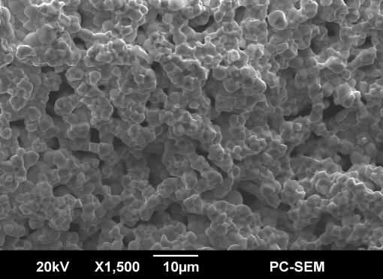 | 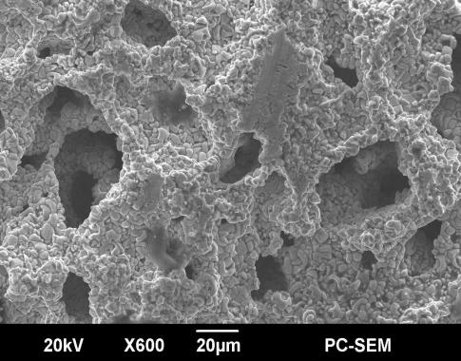

Рисунок 1 – Образцы исходных пористых керамических каркасов: слева общая пористость 28 об.%; справа – 67 об.%.

До завершения полимеризации компаунда, образцы помещались в пресс-форму, диаметр которой превосходил диаметр исходного образца на 30%. Используемая в рассматриваемой технологии пресс-форма имела внешние кольца для ограничения свободного хода пуансона, что позволяло контролировать степень разрушения (смятия) пористого каркаса при его одноосном сдавливании, которое (согласно данным растровой микроскопии – электронный микроскоп JSM-6390LA) начиналось, преимущественно, в области крупных пор и постепенно распространялось на другие области системы. Продукты разрушения пористых каркасов помещались в воронку Шота и через них (с использованием среднего вакуума) «фильтровался» компаунд, что обеспечивало равномерное покрытие полимером осколков пористой керамики.
На следующем этапе продукт пропитки прессовался давлением 10 МПа/см². После завершения процесса отверждения компаунда (24 часа) из образцов вырезались диски диаметром 10 мл и высотой 1,2 мм, торцы которых зашлифовывались до высоты 1 мм. Поверхности изготовленных образцов до и после шлифовки представлены на рисунке 2. Электроды на поверхности образцов наносились с помощью разработанной нами медно – никелевой пасты (на основе того же компаунда), содержащей до 85 об. % металлического порошка. Поляризация пьезокомпозитов проводилась на воздухе при температуре 70 – 90^{о}С в течение 10 - 30 минут полем до 10 кВ/мм с последующим охлаждении образцов «под полем». Электрофизические параметры (ЭФП) пьезоматериалов измерялись через 7 суток после их поляризации в соответствии с ОСТ 11 0444-87 на образцах стандартных размеров.
Массовая доля пьезофазы в образцах определялось по массе пьезоматериала в исходной пористой заготовке, а её объёмная доля в пьезокомпозите рассчитывалась исходя из объёма образца, его массы и рентгенографической плотности пьезофазы. Степень механического разрушения пористого каркаса регулировалась путём изменения высоты образца в процессе его одноосного разрушения (на 10, 20 или 30%). Средний размер осколков (при фиксированной степени смятия) увеличивается по мере роста пористости исходного керамического каркаса (рис. 3 а, б).
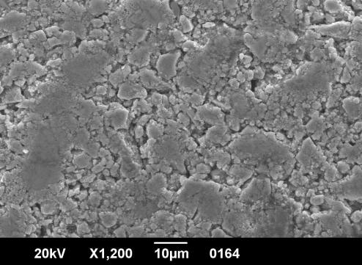 | 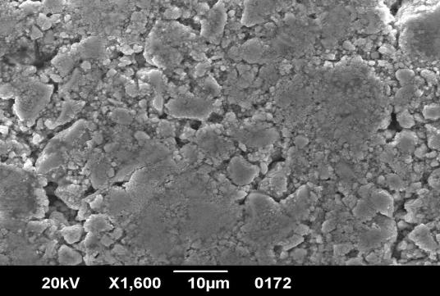
а | б
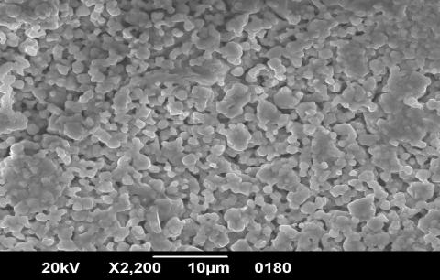 | 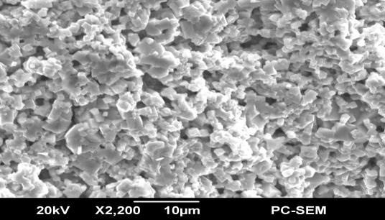
в | г
Рисунок 2 - Поверхности пьезокомпозитов со смешанным типом связности фаз: а и б - до «химической шлифовки»: в и г – после шлифовки. (а и в) исходная пористость керамического каркаса 32 об.%, (б и г) – 62 об.%.
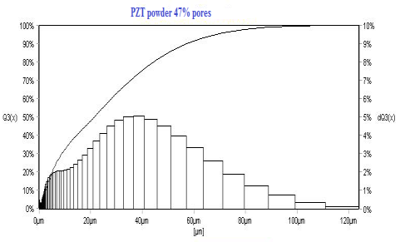 | 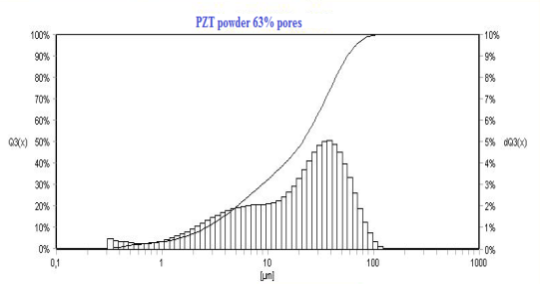
а | б
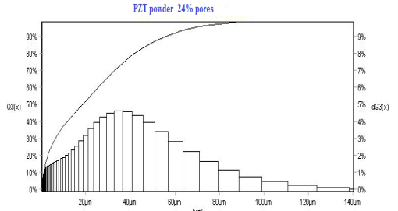 | 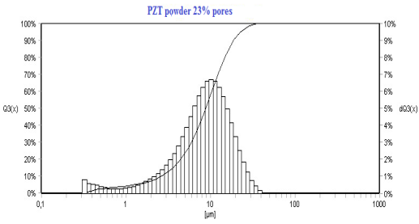
в | г
Рисунок 3 – Гистограммы порошков (Analizete 22), образующихся при разрушении пористых каркасов: а и б – деформация исходного каркаса 20%; в – 10%; г – 30%

Обратная закономерность обнаруживается с ростом степени деформируемости исходных образцов (рис. 3 в, г)
После исследования целевых изделия было установлено, что с ростом степени деформации исходных образцов и уменьшения их пористости доля пьезофазы в композитах, изготовленных по предлагаемой технологии, увеличивается с 52 – 54 об.% до 65 - 67 об.%. Результаты исследования значений ЭФП изготовленных образцов пьезокомпозитов представлены в таблицах 1.

Таблица 1. Электрофизические свойства пьезокомпозитов мо смешанным типом связности.
Свойства | Керамика  ЦТС НВ-1 | пористость исходного керамического каркаса объ.%
Свойства | Керамика  ЦТС НВ-1 | 20 - 32 | 33 - 45 | 46 - 55 | 56 - 67
Свойства | Керамика  ЦТС НВ-1 | ПФ 62 –67 об.% | ПФ 58 – 61 об.% | ПФ 55–59 об.% | ПФ 52–55 об.%
ε^{Т}₃₃/ε_{о} | 2350 | 135 - 144 | 117 - 128 | 95 - 107 | 86 - 97
d₃₃ пК/Н | 424 | 42 - 45 | 46 - 54 | 52 - 67 | 57 - 70
d₃₁ пК/Н | 196 | 8 - 9 | 5 - 7 | 3 - 4 | 3 - 4
g₃₃•10³ В•м/Н | 20 | 33 - 37 | 43 - 50 | 62 - 73 | 65 - 76
d_{v} пК/Н | 32 | 26 - 27 | 36 - 40 | 46 - 58 | 54 - 66
g_{v}•10³ В•м/Н | 1,5 | 20 - 22 | 32 - 37 | 54 - 62 | 72 - 83
d_{v}•g_{v}•10¹⁵ м²/Н | 49 | 520- 594 | 1152 - 1480 | 2484 - 3596 | 3890 - 4760

Обсуждение результатов и выводы.
Анализ полученных данных показывает, что в процессе одноосного разрушения пористых керамических каркасов на первом этапе происходит образование крупных (до 100 мкм) осколков пористой керамики, которые частично сохраняются в конечном изделии. Косвенно это подтверждается тем, что изменения таких параметров как диэлектрическая проницаемость, а также величины пьезомодулей и пьезочувствительности не могут быть описаны в рамках модели пьезокомпозитов типа 0 – 3. В связи с этим можно предположить, что полученные материалы имеют смешанный тип связности фаз, который изменяется от типичного 0 – 3 - для пьезокомпозитов, изготовленных их порошка пьезофазы с диаметром порядка 10 мкм (рис. 3 г), до 0 – 1 – 3, основой которых являются осколки высокопористой керамики с линейными параметрами отдельных частиц порядка 100 мкм (рис.3 б).
Вторым фактором, способствующим росту пьезопараметров и снижению диэлектрической проницаемости материалов является аппретирование порошков пьезофаз и использования при изготовлении пьезокомпозитов компаунда, отверждение которого способствует удалению поверхностной влаги с частиц наполнителя. Это позволило снизить потери при поляризации пьезоматериалов за счёт устранения в нём протяжённых проводящих областей. Повышению эффективности поляризации также способствовало сближение проводимости пьезоматериала и связующего при температуре поляризации пьезокомпозита. Использование описанных приёмов позволило изготовить гибкие пьезокомпозиты превосходящие известные аналоги минимум в три раза [3 –18].

Работа выполнена при финансовой поддержке Минобрнауки России в рамках ФЦП «Исследования и разработки по приоритетным направлениям развития научно-технологического комплекса России на 2007-2013 годы».

Литература
1.Kirkpatrick S. Percolation and conduction // Rev. Mod.Phys. 1973.‐ 45, № 4. P. 574‐582.
2.Тарасевич Юрий Юрьевич. Перколяция: теория, приложения, алгоритмы. М. Едиториал УРСС. 2002. 112 с,
3. Harrison W.R., Liu S.T. Pyroelectric properties of flexible PZT composites // Ferroelectrics. 1980. Vol. 27. P. 125- 128.
4. Banno H., Saito S. Piezoelectric and dielectric properties of composites of synthetic rubber and PbTiО₃ or PZT. Japanese Journal of Applied Physics. 1983. Vol. 22. P. 67- 69.
5. Newnham R.E., Safari A., Giniewicz J., Fox B.H. Composite piezoelectric sensors//Ferroelectrics. 1984. Vol.60. P. 15- 21.
6. Safari A, Lee Y. H., Halliyal A., Newnham R. E. 0-3 Piezoelectric composites prepared by coprecipitated PbTiО₃ Powder // American Ceramic Society Bulletin. 1987. Vol. 66. P. 668- 670.
7. Banno H., Ogura K., Sobue H, Ohya K. Piezoelectric and acoustic properties of piezoelectric flexible composites // Japanese Journal of Applied Physics. 1987. Vol. 26. P. 153- 155.
8. Banno H., Ogura K., Sobue H, Ohya K. Piezoelectric and acoustic properties of piezoelectric flexible composites // Japanese Journal of Applied Physics. Supplement 26- 1.- 1987.- Vol. 26. P.- 153- 155.
9. Lee H-G, Kim H-G. Influence of microstructure on the dielectric and piezoelectric properties of lead zirconate titanate-polymer composites // Journal of the American Ceramic Society. 1989. Vol. 72. № 6. P. 938- 942.
10. Monroe D.L., Blum J.B., Safari A. Sol-Gel derived PbTiО₃ – polymer piezoelectric composites // Ferroelectrics Lett. 1985. Vol. 5. P. 39- 46.
11. Ferroelectric Polymers and Ceramic-Polymer Composites / Edited by D. K. Das Gupta. Trans Tech Publications.- Switzerland-Germany-UK-USA, 1994. Vol. 92- 93, 225 p.
12. Нестеров А.А., Рыбальченко И.В. Объёмночувствительные пьезоматериалы на основе фаз со структурой типа тетрагональной калий - вольфрамовой бронзы. Из. РАН «Неорганические материалы». 1998. Т. 34. № 4. С. 474 – 477.
13. Sakamoto W.K., Kagesawa S., Kanda D.H., Das-Gupta D.K. Electrical properties of a composite of polyurethane and ferroelectric ceramics // Journal of Materials Science. 1998. Vol. 33. P. 3325- 3330.
14. Nhuapeng W, Tunkasiri T. Properties of 0-3 Lead Zirconate Titanate polymer composites prepared in a centrifuge // Journal of the American Ceramic Society.- 2002.- Vol. 85. № 3.- P. 700- 702.
15. Hyeung-Gyu Lee and Ho-Gi Kim. Ceramic particle size dependence of dielectric and piezoelectric properties of piezoelectric ceramic-polymer composites //Journal of Applied Physics (USA). 1990. Vol. 67. № 4. P. 2024- 2028.
16. Dias C.J., Das-Gupta D.K. Piezo and pyroelectricity in ferroelectric ceramic-polymer composites // Key Engineering Materials. 1994. Vol. 92 93.P. 217- 225.
17. Aleshin V.I., Tsikhotsky E.S., and Yatsenko V.K. Prediction of the properties of two-phase composites with a piezoactive component // Technical Physics. -2004.- Vol 49. № 1. P. 61- 66.
18. Nan C-W., Weng G. J. Influence of polarization orientation on the effective properties of piezoelectric composites // Journal of Applied Physics. 2000.-Vol. 88. № 1. P. 416- 423.

